УПРАВЛЕНИЕ ОБРАЗОВАНИЯ АДМИНИСТРАЦИИ
МУНИЦИПАЛЬНОГО ОБРАЗОВАНИЯ КАЛИНИНСКИЙ РАЙОН
МУНИЦИПАЛЬНОЕ БЮДЖЕТНОЕ УЧРЕЖДЕНИЕ ДОПОЛНИТЕЛЬНОГО ОБРАЗОВАНИЯ
ДОМ ДЕТСКОГО ТВОРЧЕСТВА
СТАНИЦЫ ГРИВЕНСКОЙ

«Организация воспитательной деятельности учащихся с учётом историко-культурных традиций кубанского казачества как фактор социализации личности»
(Эффективные воспитательные системы дополнительного образования)

Автор: Петрова Анна Григорьевна
педагог дополнительного образования
высшей квалификационной категории
8(989)-27-96-107

Ст. Гривенская
2023г.
Аннотация
В данной работе я делюсь опытом работы по организации воспитательной деятельности учащихся с учётом историко-культурных традиций кубанского казачества как факторе социализации личности.
Методическая разработка может быть использована педагогами дополнительного образования, учителями кубановедения, преподавателями в классах казачьей направленности, классными руководителями.
Три раздела темы, которыми я поделюсь в данной работе:
- «Музейная педагогика, воспитание и развитие личности».
- «Дистанционное образование как один из аспектов воспитательной деятельности»
- «Воспитательный потенциал в нашем доме детского творчества».

Портфолио
Петрова Анна Григорьевна - педагог дополнительного образования МБУ ДО ДДТ ст. Гривенской.
Образование: высшее, АГПУ по специальности: «учитель русского языка и литературы», 2007 год.
Квалификационная категория: высшая.
Педагогический стаж: общий педагогический - 24 года, в должности педагога дополнительного образования 18 лет
Приоритетное направление в работе: Приоритетной задачей в сфере воспитания и социализации детей в современной системе образования Российской Федерации является развитие высоконравственной личности, разделяющей отечественные традиционные духовные ценности, обладающей актуальными знаниями и умениями, cпособной реализовать свой потенциал в условиях современного общества, готовой к мирному cозиданию и защите Родины.
Публикации: публикую методические материалы, разработки в образовательной социальной сети nsportal.ru: Петрова Анна Григорьевна | Сайт педагога дополнительного образования | Образовательная социальная сеть (nsportal.ru)
infourok.ru Петрова Анна Григорьевна - Учительский сайт (infourok.ru)
Педагогическое кредо: : «Знай свои истоки, чти и храни свои традиции»
Награды: Грамота, 3-е место в номинации «Доклады педагогов» на районной ученической краеведческой конференции «Салют, Победа!» (2010г.); Почетная гамота За вклад в развитие системы дополнительного образования Краснодарского края в связи с 95 - летием государственной системы дополнительного (внешкольного) образования детей» г.Краснодар (2013г), в качестве наставника подготовила Призера краевой викторины, посвящённой 220-й годовщине со дня основания казаками города Екатеринодара, г.Краснодар (2013г); Благодарность главы МО Калининский район «За добросовестный труд и большой личный вклад в развитие системы дополнительного образования Калининского района, в связи с празднованием 100 - летия системы дополнительного образования детей», ст.Калининская (2018г). Приняла участие в федеральном заочном этапе Всероссийского конкурса образовательных практик по обновлению содержания и технологий дополнительного образования в соответствии с приоритетными направлениями, в том числе каникулярных профориентационных школ (2022г.). Неоднократно принимала участие на межрайонных семинарах (2018,2019гг.). Приняла участие в зональном мероприятии, онлайн конференции на тему «Воспитательный потенциал системы дополнительного образования детей
Краснодарского края.(2021г). Стала призером муниципального этапа краевого конкурса «Лучшие практики обеспечения доступного дополнительного образования детей Краснодарского края», где предоставила работу в номинации «Дистанционные курсы для учащихся системы дополнительного образования детей».

Содержание
Введение…………………………………………………………………с. 6-7
Описание опыта………………………………………………………...с. 8-60
Глава I.«Музейная педагогика, воспитание и развитие личности»…с. 8-15
Глава II.«Дистанционное образование как один из аспектов воспитательной деятельности»……………………………………………………………с. 16-17
Глава III.«Воспитательный потенциал в нашем доме детского творчества». …………………………………………………………………………….с. 18-20
Заключение………………………………………………………………с. 21-22
Приложения……………………………………………………………. с. 23-58
Литература……………………………………………………………… с. 59-60

Введение
Приоритетной задачей в сфере воспитания и социализации детей в современной системе образования Российской Федерации является развитие высоконравственной личности, разделяющей отечественные традиционные духовные ценности, обладающей актуальными знаниями и умениями, cпособной реализовать свой потенциал в условиях современного общества, готовой к мирному cозиданию и защите Родины.
Данная социально-воспитательная стратегия, а также изменения в общественно-политической жизни, процессы реабилитации казачества обусловили создание и широкое распространение в Краснодарском крае образовательных учреждений казачьей направленности.
В силу этой тенденции совместно с педагогическим коллективом МБУ ДО ДДТ ст.Гривенской мною разработана система организации воспитательной деятельности учащихся с учётом историко-культурных традиций кубанского казачества как фактора социализации личности.
Регионализация образования, гражданско-патриотическое воспитание и развитие детей на историко-культурных и нравственных традициях России и Краснодарского края получили новый, мощный импульс в связи с принятием Стратегии развития воспитания в Российской Федерации на период до 2025 года, утвержденный Правительством РФ от 29.05.2015 №996-р.
Сложившиеся обстоятельства создали предпосылки для разработки методической базы по воспитательной работе подрастающего поколения.
Мною разработанные дополнительные общеобразовательные общеразвивающие программы созданы с основной общей целью: содействие развитию социально-активной, творческой, успешной личности в условиях деятельности объединения, формирование гражданской позиции, глубокое представление о казачестве в целом. Программы в основе своей носят воспитательный характер. Название программ соответствует содержанию: «Казачок» (изучение истории казачества, этнографии, культуры), «Занимательное краеведение» (изучение традиций и обычаев народов Кубани). Дополнительно разработаны подпрограммы совместно с коллективом «Истоки» (военно-патриотическая работа) , проект «Забытые корни» (духовно-нравственное и этнокультурное воспитание учащихся, изучение корней семьи) (Приложение 1)

Описание опыта
Глава I. «Музейная педагогика, воспитание и развитие личности».
«Музейная педагогика» – научная дисциплина на стыке музееведения, педагогики и психологии, рассматривающая музей как образовательную систему; а также область научно-практической деятельности современного музея, ориентированная на передачу культурного (художественного) опыта через педагогический процесс в условиях музейной среды.
Как известно, проблема нравственного и духовного воспитания молодежи становится сегодня наиболее злободневной. Перед современным дополнительным образованием стоит задача не только обучать учащихся но и воспитывать личность с активной жизненной позицией, положительными ценностными ориентациями, патриота своей страны.
Какую роль играет музейная педагогика и краеведение в духовном и нравственном становлении личности? Академик Д.С. Лихачев назвал краеведение «самым массовым видом науки, прекрасной школой воспитания гражданственности», которая « учит людей не только любить свои родные места, но учит и знанию о них, приучает интересоваться историей, искусством и т.д». Он утверждал, что «без всестороннего комплексного изучения родного края невозможно формирование у человека культуры, гражданственности, патриотизма».
Я работаю в доме детского творчества с 2009 года и целиком посвятила свою работу изучению родного края с учащимися. Программа «Казачок» туристско-краеведческой направленности неоднократно мною менялась, необходимо было подстраиваться к современным требованиям и запросам общественности. Целью программы является повышение интереса к истории своего народа, развитие духовных потребностей, воспитание нравственных качеств личности: патриотизм, любовь и чувство гордости за свою родину.
Главное внимание учащихся направлено не только на учебную литературу, но и на поиск первоисточников, изучение первоисточников исторических знаний во всём их многообразии, будь то факт научной литературы, вещественный памятник, архивный документ, личное общение со свидетелями тех или иных событий в крае.
Не просто описание, а сравнение анализ, умозаключение являются важнейшими показателями результативности работы юного исследователя.
К учебно-исследовательской деятельности объединения «Казачок» относятся: работа по описанию памятников природы, историко-культурных памятников, науки и техники; сбор фольклорных, ритуальных, этнографических и других свидетельств прошлого. При этом, какой бы источник исторической информации мы ни взяли, он требует дополнительной и серьёзной практической проработки. Учащиеся не умеют на первых ступенях работать с научной литературой. Поэтому начинаем с занятий по работе с текстом, обучая делать выписки, тезисы, составлять конспекты и т.д.
Первые годы работы объединения показали, что детей особо интересует история казачества, этнография и фольклор Кубани, а также история Великой Отечественной войны. Это отражено в докладах, собирательных материалах («Моя семья в годы войны», «Наши славные земляки» и др.), проводилась проектная работа по сбору фольклорного материала и этнографии Кубани.
Что особо необходимо подчеркнуть, выработан стабильный интерес к самостоятельной творческой деятельности, а формируемые исследовательские навыки, в свою очередь, вырабатывают у подростка способность к критическому анализу, обобщению, творческому мышлению, стремлению воплотить свои результаты интеллектуального труда в совершенствование окружающего мира.
Учащиеся для совершенствования своей исследовательской деятельности осуществляют глубокий архивный, вещеведческий и меморативный поиск исторических фактов, выходя на критику, если дело имеют с письменными свидетельствованиями, и монографическое исследование, если это вещественные памятники. Совершенствуется ораторское искусство и этика поведения обучаемого.
Я считаю, что учебно-исследовательская деятельность поможет обучающимся в дальнейшей жизни, при обучении в высших учебных заведениях, при написании дипломных работ и т.д.
Главным направлением моей работы стала музейная педагогика. Мы создаем музейный уголок, занимаемся собирательной и поисковой работой. Ищем материалы о героях, участниках Вов, о жизни детей войны, тружениках тыла, о казаках, и многое другое. Все оформляем в папке, ведем «Книгу памяти».
Время глубоких преобразований во всех сферах жизнедеятельности общества повышает требования к уровню образования учащихся, профессиональной подготовке педагогических кадров. Время непреклонно требует от каждого педагога быть адаптированным к изменениям в профессиональной деятельности, обладать сформированной способностью понимания самого себя и окружающей среды, быть готовым к постоянному самообразованию и практической деятельности.
Организация проектной исследовательской деятельности в учреждении – мощная инновационная технология. В своей работе я использую проектно-исследовательскую технологию. Проектно-исследовательская технология – это система интегрированных процедур в образовательном процессе. Эта технология включает в себя многие известные методы и способы активного обучения: метод проектов, методы сбора и обработки данных, учебно-исследовательский метод, проблемный, поисковый и мн.др.
Перед современным педагогом поставлена сложная задача – воспитать активную, творческую, мыслящую личность, стремящуюся познать мир, себя и себя в мире.
Это довольно успешно решается при использовании в образовательной практике проектно-исследовательской деятельности и музейной педагогики.

Объединение «Казачок» взаимодействует с социумом:

МБОУ – СОШ № 13 ст. Гривенской
(школьный музей, совместные поездки по краю, мероприятия)

Родительская общественность
(помощь в поисковой работе)
Учреждения культуры
(ЦКС, ЦБС)
(сбор фольклорного материала)

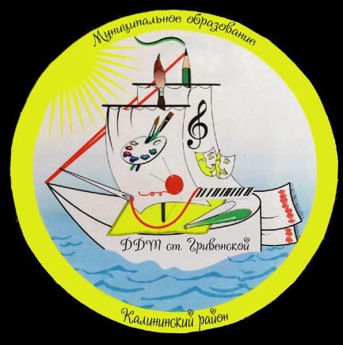

Гривенское казачье общество, казачий музей

С 2009 года в объединении ведётся работа по гражданско-патриотическому воспитанию, в эту работу входит проект: «Война 1941-1945гг на Кубани». Ведётся сбор материала на данную тему. Объединение принимало участие в районной краеведческой викторине «годовщина Победы над немецко-фашистскими захватчиками» (заочно). Был представлен материал на конкурсе «Дорогами войны». Ежегодно мы участвуем в краевых викторинах по казачеству, в интернет конкурсах.
В своём объединении я ориентирую учащихся на:
1. Культурные ценности, осознание родной культуры как части мировой;
2. Общечеловеческие ценности:
- Отечество, Родина, Кубань, малая родина;
- познание мира, культуры народов России и края;
- семья и человек, познание самого себя;
- человек и общество;
- патриоты Кубани, знаменитые и выдающиеся личности, героизм и подвиги Кубанцев в годы войны и т.д.
Проблемы, поднятые на занятиях, продолжают обсуждаться в семьях.
Каким образом это происходит?
Я даю задание : изучить свою родословную, написать рассказ или доклад о своём дедушке-герое Великой Отечественной войны, или о родственнике, участвовавшем в военных конфликтах, в горячих точках и т.д.
Выполняя это задание ученик – подросток будет общаться с родными, будет занят интересным делом, поиском, и, несомненно, в нём будет просыпаться чувство патриотизма.
Мы создаём с ребятами КНИГУ ПАМЯТИ, что является также необходимым элементом воспитания гражданина и патриота. В книге мы рассказываем о Героях ВОв, родившихся в нашей станице, о вдовах войны, о детях войны.
Изучаем историю своей станицы Гривенской и близ лежащих хуторов, историю своего района, края, сопоставляем с историей России.
Говоря о гражданственном воспитании, нужно говорить, прежде всего, о мире и дружбе народов. Наша Кубань многонациональна, поэтому нужно уважать традиции и обычаи разных этнических культур. Я с детьми стараюсь как можно больше изучать быт, культуру и традиции своего Кубанского народа.
В моей программе имеется раздел: История казачества. Здесь тоже можно говорить о гражданско-патриотическом воспитании.
Сегодня даже старшеклассники с трудом усваивают азы государственного устройства своей Родины. Что уж говорить об их представлениях о жизни других народов и стран. Я считаю, что необходимо соотносить историю и культуру нашего края с историей других регионов нашей страны, а также с историей и культурой других стран, в частности стран СНГ.
Хватит внушать мысли о нашей отсталости, о нашей обособленности от мирового сообщества. Просто мы разные, отсюда и пути развития разные. Но в тоже время мы все чем-то похожи, поэтому и история разных стран, регионов во многом схожи. Особенно подростковый возраст нуждается в гражданско-патриотическом воспитании.
Немаловажно знакомить детей с законами РФ, с терминами часто звучащими в средствах массовой информации («парламент», «Верховный суд», «МЧС», «правительство» и др)
Внушать детям, что без прошлого нет настоящего. Чувство патриотизма прививать через знание истории своей страны, своего народа. Я в своей работе не раз детям рассказывала о зле фашизма, показывала страшные снимки из исторических учебников о Великой Отечественной войне, которые находятся в школьном музее. Рассказывала о зле вандализма.
Таким образом, я прививаю детям-подросткам чувство долга перед погибшими за то, чтобы мы жили на Земле.
В программе объединения «Казачок» присутствуют занятия-прогулки, на которых мы можем посетить ветеранов ВОв, ветеранов, сражавшихся в горячих точках, также мы поставили перед собой цель посетить просто хороших известных своим трудолюбием людей. Это люди – художники, артисты, поэты, мастера декоративно-прикладного искусства, ветераны труда и просто люди, состоявшиеся в жизни как личности.
Мы поставили перед собой цель начать написание книги: «Станица Гривенская и её жители». Дети должны принять в этом своё участие. Им важно увидеть добрый живой пример.
В наше нелёгкое время процветает наркомания, алкоголизм, тирания в семье, преступность и т.д. Поэтому кто как ни мы, педагоги дополнительного образования совместно с родителями и учителями, должны помочь нашим детям выбрать достойный путь гражданина своей страны.
Чтобы научить чему-то других, необходимо научиться делать это самому.
В процессе работы над проектом, педагог учится:
- Намечать ведущие и текущие задачи
- Искать пути их решения, выбирая оптимальный путь при наличии альтернативы
- Осуществлять и аргументировать выбор
- Предусматривать последствия выбора
- Действовать самостоятельно
- Корректировать деятельность с учётом промежуточных результатов
- Объективно оценивать саму деятельность и результаты проектирования и следования.
Под моим руководством воспитанниками объединений написаны исследовательские работы и сочинения: «Наши славные земляки» (о подвигах рыбаков ст. Гривенской), «Моя прабабушка» (о труженице тыла), «Воспоминания» и др. Приобщение ребят и педагогов к исследовательской деятельности, разработке проектов принесло свои плоды. Дети стали интеллектуально богаче, творчески активны и самостоятельны. У них повысилась самооценка и уверенность в себе. Они научились обсуждать и анализировать, отстаивать свою гражданскую позицию, приобрели полезные умения и навыки, которые несомненно, пригодятся им в будущем, помогут легче адаптироваться в социуме. (приложение 2)
Как педагог, я повысила свою исследовательскую культуру, стала на путь познания, начала всё увереннее включаться в инновационную деятельность, поняв, что она служит средством развития интеллектуального потенциала общества и нового качества образования.
Жизнь человека – движение на пути познания. Каждый шаг может обогащать нас, если благодаря новому опыту, мы начинаем видеть то, что ранее не замечали или не понимали, чему не предавали значение.
Каждый из нас, изначально по своей природе –исследователь. И как важно не сужать мировоззрение наших воспитанников, а развивать в них способность активно, самостоятельно выстраивать свой путь познания, свою жизнь.
Завершением продуктивной и творческой самодеятельности учащихся должно являться их авторское достижение с проявлением их индивидуальности - их исследовательская работа. Это высший уровень самодеятельности ребёнка, предполагающий творчество. Это рефлексивно созидающий этап развития личности, т.к. идёт процесс выражения собственного «Я» учащегося в его сотворчестве с педагогом и родителями. Более того, включение его в исследовательскую деятельность означает сотрудничество ещё и со специалистами в научной среде.
Круг сотрудников научных библиотек, музеев накладывают серьёзный отпечаток на мировоззрение юного исследователя, определяет его качественную жизнедеятельность в будущем.

Глава II. «Дистанционное образование как один из аспектов воспитательной деятельности»
Дистанционная форма обучения актуальна в наше время. И благодаря электронным источникам информации, учащиеся неоднократно могут прикоснуться к глубоким знаниям своей истории, культуры своего народа.
В связи с пандемией, обучение и воспитание подрастающего поколения не должно останавливаться. Мне пришлось находить пути решения реализации данной задачи. Для этого была создана дистанционная программа «Занимательное краеведение»
Глубокое изучение краеведческого материала, знакомство с историей Кубани, своей малой родины помогает конкретизировать факты истории России, углубить знания, повысить интерес к истории своего народа, развить духовные потребности, воспитать нравственные качества личности: патриотизм, любовь и чувство гордости за свою родину.
Большую роль в развитии краеведения играет хорошо организованная работа краеведческого объединения, деятельность которого способствует развитию у ребят интереса к изучению истории родного края, формирования творческих способностей и умению самостоятельно добывать знания, приобщение их к поисково-исследовательской деятельности.
Учащиеся помимо истории, географии края, начальной туристической подготовки (теория) продолжали знакомиться с культурой края.
Программа успешно может быть реализована в дистанционной и очной форме.
Актуальность данной дистанционной программы определяется повышение интереса к изучению истории, географии и культуры родного края, окружающей географической действительности, способствует обогащению учащихся знаниями об особенностях региона, воспитывает любовь к родине, формирует гражданские понятия, помогает уяснить неразрывную связь и единство истории отдельного города, станицы, аула с историей страны в целом.
В основу дистанционного курса программы «Занимательное краеведение» положены межпредметные связи с другими дисциплинами: литература, история, география, МХК, туризм (первые шаги).
Цель программы: Сознание образа малой Родины через всестороннее углублённое изучение Краснодарского края, формирование гражданской позиции, исследование этапов исторического развития Кубани, своего района, своей станицы, формирование представления о казачестве и о культуре Краснодарского края.
Основной формой обучения является дистанционное занятие. При этом используются видеоролики, презентации, лекционный материал. (Приложение 3)
Занятие имеет: цель; конкретное содержание; определенные методы организации учебно-педагогической деятельности. (Приложение 4)

Глава III.«Воспитательный потенциал в нашем доме детского творчества»
Воспитательная работа является неотъемлемой частью образовательного процесса учреждения дополнительного образования. Со мной в команде работают 14 педагогов дополнительного образования и у нас одна цель в воспитании.
Целью воспитательной работы учреждения является - Создание целостной среды становления и развития личности ребёнка, освоения им социокультурных ценностей как осознанной способности личности к самоопределению и самообразованию; личности, реализующей собственное жизненное предназначение; личности, обладающей творческими способностями, развитым интеллектом, стремящейся к преобразующей деятельности; духовно - нравственной, стремящейся к миру и добрососедству, милосердию и доброте, ведущей здоровый образ жизни, с осознанным противостоянием вредным привычкам; обладающей экологическим самосознанием, способной воспринимать идеи экоэволюции природы и общества и руководствоваться ими в своей повседневной деятельности; любящей свою малую и большую Родину, знающей и хранящей традиции.
Задачи воспитания:
- изучение требований современного общества к личности воспитанника, условий и факторов его социализации;
- организация психолого-педагогического сопровождения воспитанников в освоении способов физического, духовного и интеллектуального саморазвития;
- формирование знаний и опыта деятельности воспитанников в сферах национальной и общечеловеческой культуры, духовно-нравственных основ жизни человека и человечества,
- выявление и внедрение наиболее эффективных технологий
- организации развивающего содержательного досуга для разных возрастных и социальных групп;
- обновление нормативно-правового, научно-методического, программно-методического и технологического обеспечения воспитательного процесса;
Направления воспитательной работы: (Приложение 5)
Духовно-нравственное.
Цель: осознание учащимися в процессе патриотического воспитания высших ценностей, идеалов и ориентиров, социально значимых процессов и явлений реальной жизни, способность руководствоваться ими в качестве определяющих принципов, позиций в практической деятельности.
Историко-краеведческое.
Система мероприятий по патриотическому воспитанию, направленных на познание историко-культурных корней осознание неповторимости Отечества, его судьбы, неразрывности с ней, формирование гордости за сопричастность к деяниям предков и современников и исторической ответственности за происходящее в обществе.
-постоянная готовность к служению своему народу и выполнению конституционного долга.
Социально-патриотическое.
Направлено на активизацию духовно-нравственной и культурно-исторической преемственности поколений, формирование активной жизненной позиции, проявление чувств благородства и сострадания, проявление заботы о людях пожилого возраста.
Военно-патриотическое.
Ориентировано на формирование у молодежи высокого патриотического сознания, идей служения Отечеству, способности к его вооруженной защите, изучению русской военной истории, воинских традиций.
Экологическое воспитание.
создан волонтерский отряд «Дружба», проводятся акции «Чистые берега», проект «Чистый край» (сбор макулатуры), проводятся открытые уроки по экологическому воспитанию в школе и многое другое. Работает детское самоуправление.
Воспитание детей через творчество
Творчество — необыкновенный источник энергии, знаний, развития и радости. Для детей такие занятия необходимы: они учатся создавать, проявляют себя, не боятся пробовать что-то новое. Как же найти творческое начало и раскрыть талант ребенка?
Воспитание детей посредством творчества давно стало одной из самых распространенных и применяемых методик. Это совершенно не удивляет, учитывая количество положительных эффектов, которые дает такой способ развития способностей ребенка.
Следует отметить, что заинтересовать детей чем-либо, взрослый может только, когда он увлечен сам. Если ребенок чувствует искреннюю увлеченность взрослого, восхищение красотой, он постепенно тоже признает художественные ценности.
Эстетическое воспитание – одно из главных направлений в деятельности Дома творчества. Приобретение практических навыков в области музыки, изобразительного искусства, хореографии и декоративно прикладного творчества часто помогают выбрать дальнейшую профессию.

Заключение
Благодаря использованию различных форм и методов работы по нравственно-патриотическому воспитанию в процессе ознакомления учащихся с малой родиной, бытом и традициями казачества, у детей формируются такие нравственные качества, как любовь к Родине, своему Отечеству, к родной природе, к людям, населяющим эту землю, традициям и обычаям.
Систематическая и планомерная работа по воспитанию у детей нравственно - патриотических чувств способствовала обогащению знаний учащихся об истории казачества. Дети узнали много нового о традициях и быте казачества. Пополнение активного и пассивного словаря детей, способствовало формированию наглядно-образного мышления детей. Между детьми улучшились дружеские взаимоотношения, обогатилась система отношений детского и родительского коллективов.
С целью выявления результативности проведенной работы по теме: «Организация воспитательной деятельности учащихся с учётом историко-культурных традиций кубанского казачества как фактор социализации личности» проведена диагностика.
Уровень усвоения предлагаемого материала по этим критериям определяются на основе бесед с детьми, анализа детских работ, написание учащимися минипроектов и т.д.
Результаты диагностики показали, что уровень знаний детей по ознакомлению с бытом и традициями казачества на Кубани значительно вырос. Отмечена положительная динамика показателей. Дети многое узнали об истории родного края, об образе жизни и быте казаков.
1.Знания об истории родного края:
высокий – 74%, средний – 17%, низкий – 9%.
2.Знания о традициях и обычаях казаков:
высокий – 85%, средний – 13%, низкий – 2%,
3.Знания о трудовой деятельности:
высокий – 63%, средний – 35%, низкий –2%,
4.Знания о различных видах труда:
высокий – 80%, средний – 13%, низкий – 7%,
5.Знания о культуре казачества:
высокий – 85%, средний – 10%, низкий – 5%.
Таким образом, систематическая работа по теме: «Организация воспитательной деятельности учащихся с учётом историко-культурных традиций кубанского казачества как фактор социализации личности» дала положительные результаты, а современное учреждение дополнительного образования выступает той социокультурной средой, создающей оптимальные условия для воспитания патриотизма, основ гражданственности, а также интереса к своей малой Родине, традициям и обычаям казачества.

Приложения

Приложение 1.
к главе I.:«Музейная педагогика,
воспитание и развитие личности»

ПРОЕКТ
«Забытые корни»
( духовно- нравственное и
этнокультурное воспитание учащихся)
Автор: Педагог: Толстик М. В.

«МОЯ СЕМЬЯ. МОЯ РОДОСЛОВНАЯ»

Цель:
- формирование духовного единства семьи;
- интернациональное воспитание учащихся;
- расширение знаний учащихся о своей семье.
Задачи:
- собрать и изучить информацию о своей семье, о её реликвиях, о её традициях;
- начать работу по созданию семейного архива.
«ЭТНОКУЛЬТУРА»
Цель:
- развитие патриотического самосознания учащихся через познание истории своей станицы;
- интернациональное воспитание учащихся;
- расширение знаний учащихся о своей станице.
Задачи:
- собрать и изучить информацию о своей станице;
- начать работу по созданию музейной экспозиции.
Сроки проведения проекта: сентябрь 2020 г. – май 2021г.
В рабочую группу по духовно-нравственному и этнокультурному воспитанию включены следующие педагоги:
- М. В. Толстик
- А. Г. Петрова
- С. В. Завада
Мировосприятие каждого человека неразрывно связано с родительским домом, семьёй. Истинным идеалом воспитания в России испокон веков являлось традиционное духовное мировоззрение, основывающееся на понятиях долга и чести, нравственности и морали. Вечными истинами провозглашались заветы добра и душевной чистоты, порядочности и служения Отчизне, сохранение вековых традиций.
Исследования по истории своих семей – это своеобразная попытка размышления над неразрывной связью человека (личности), семьи, его воспитавшей, и страны, где, волею проведения или личного выбора, существует его семья, фамилия, род.
Идея исследования собственных корней нашла живой отклик у коллектива учащихся и их родителей. Творческие исследования семей могут быть представлены в виде проекта. Проектная деятельность – это активный поиск, исследование, она носит творческий и проблемный характер, позволяет учащимся проявить себя, свои аналитические, творческие способности.
При создании Родового Древа, основной целью является формирование духовного единства семьи через составление своей родословной.
Опорой семьи является род с его образом жизни.
Начинать писать родословную следует с создания родового древа. Вместе с родителями дети создают своё генеалогическое древо.
В этом помогают бабушки и дедушки. Учащиеся получают уникальную информацию о своих более-менее дальних предках.
Эти сведения они фиксируют в анкетах. Форму анкеты предлагали и обсуждали ребята все вместе.
Когда-то давно знать свою генеалогию было едва ли не священной обязанностью каждого человека. Восстановим эту заповедь.
Составлением своей родословной увлеклись многие ребята.
По своим семейным архивам учащиеся составили творческие работы, Родовые Древа, семейные гербы. Ребята с удовольствием приняли участие в этой работе. У детей появилось чувство рода, ответственности за свою фамилию, гордость за свою родословную. Мы вовлекли родителей в совместную творческую деятельность.
Эту интересную, полезную работу мы будем продолжать, пока живы представители старших поколений наших семей.
Работа по этой теме интересная, многогранная, и она продолжиться, так как через познание истории своей семьи происходит познание истории своей станицы, края и страны.
Хочется, чтобы из каждого ребёнка вырос хороший семьянин, чтобы семья снова стала величайшей нравственной ценностью, чтобы не прерывалась связь старшего и молодого поколения.
Так же в рамках данного проекта, по этнокультурному воспитанию детей, запланированы встречи с представителями духовенства и казачества, где главной темой бесед является не только семья и семейные ценности, но и самобытность, традиции, история казачьей станицы.
Проблемы сохранения и дальнейшего развития этнокультурного воспитания детей сегодня как никогда актуальны и важны. Дети, являясь по своей природе творцами, всегда способны отображать в разных видах творчества всё многообразие окружающего мира. Вот почему реализуется подпрограмма по этнокультурному воспитанию, ориентированная как на современное состояние развития этнокультуры, так и на его историю.
Задача программы – сохранить традиционную культуру нашей казачьей станицы через устное творчество казачьего края, детский фольклор, обряды, песенное творчество, игровой материал, сказку, воспитать в детях доброту, толерантность, чувство патриотизма.
Итогом совместной деятельности педагогов и учащихся по этнокультурному воспитанию является создание музейной экспозиции, а так же макета «Кубанское подворье».
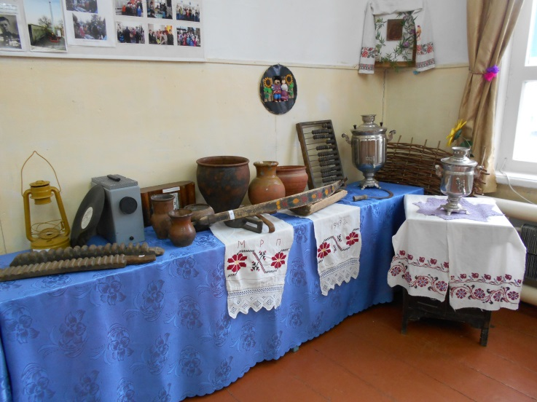
В рамках проекта «Забытые корни», благодаря коллективной работе, создан стенл «Родового Древа», которое служит как основа, где каждый может создать свою родословную.
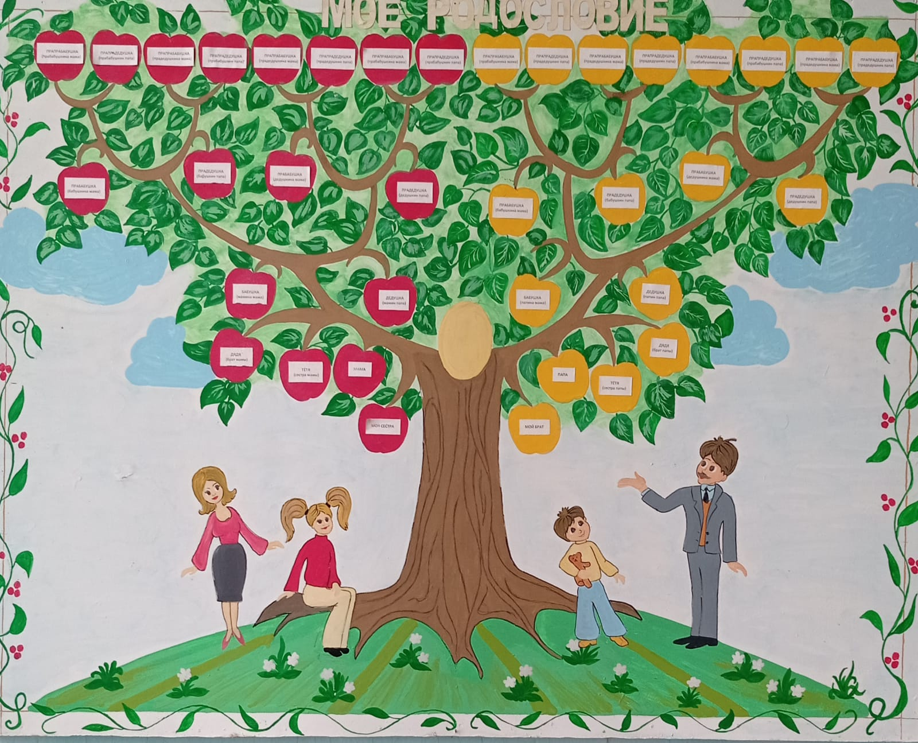
ПЛАН РАБОТЫ НА ПЕРВОЕ ПОЛУГОДИЕ
№  п\п | Тема мероприятия | Сроки | Ответственные | Оборудование
1 | Создание Родового Древа. | Сентябрь | Толстик М. В. | Домашние архивы, спецлитература, книги, фотоальбомы, фотоаппарат, компьютер, сканер, ксерокс.
2 | Изготовление семейных гербов. | Сентябрь | Толстик М. В.
3 | Оформление альбома. | Октябрь | Толстик М. В.
4 | Проведение семейных мероприятий. | Ежемесячно | Завада С. В.
5 | Встречи с представителем духовенства. | В течение года | Завада С. В.
6 | Встречи с представителем казачества. | В течение года | Петрова А. Г.
7 | Проведение бесед с учащимися. | В течение года | Педагоги
8 | Анкетирование. | Сентябрь | Толстик М. В

ПЛАН РАБОТЫ НА ВТОРОЕ ПОЛУГОДИЕ
№  п\п | Тема мероприятия | Сроки | Ответственные | Оборудование
1 | История казачества  Сбор информации. | Январь | Толстик М. В.  Петрова А. Г. | Спецлитература, книги, фотоальбомы, фотоаппарат, компьютер, сканер, ксерокс, ткань, нитки, набор для рукоделия, швейная машина.
2 | Пошив казачьей одежды. | Февраль | Толстик М. В.  педагоги
3 | Изготовление свадебных цветов. | Март | Толстик М. В.  педагоги
4 | Сбор старинных песен, сказок, обычаев, обрядов. | В течение года | Петрова А. Г.  педагоги
5 | Создание музейной экспозиции. | В течение года | Толстик М. В.  Петрова А. Г.
6 | Сбор старинной утвари. | В течение года | Толстик М. В.  педагоги
7 | Создание макета «Кубанское подворье». | Май | Толстик М. В.  Завада С. В.
8 | Анкетирование. | Январь | Толстик М. В.

Приложение 2.
к главе I.:«Музейная педагогика,
воспитание и развитие личности»

1.Методика работы над краеведческим проектом.
Метод проектов впервые был сформулирован и подробно описан американским педагогом У. Килпатриком в первой четверти ХХ века. Он становится неотъемлемым дидактическим средством дополнительного образования. Существует несколько философско-педагогических концепций метода проекта:
«это метод целесообразной деятельности в связи с разрешением какого–нибудь учебного задания в реальной жизненной обстановке»
«…проект- это нечто «брошенное вперёд»
«…метод проектов - способ обучения «обучение через делание», где учащиеся сами формируют учебную проблему ит.д.
Немаловажное значение в организации проектно-творческой деятельности в сфере краеведения имеет доступность предлагаемых творческих проектных заданий. Данное требование порождает новое – умело сочетать индивидуальную и коллективную творческую проектную деятельность обучающихся.
Последовательность проектирования:
1.Выбор темы, определение целей и задач исследования, адресация проекта.
2.Разработка плана исследования.
3.Распределение подтем, видов работ, исполнителей, определение сроков их выполнения.
4.Изучение литературных и других источников информации, картографических и статистических материалов.
5.Обработка и оформление материалов.
6.Направление материалов в экспозицию музейного уголка ДДТ.
7.Создание собственного сайта в интернете.
8.Использование собранного материала в учебно-воспитательном процессе (тесты, викторины и т.д.)
Виды проектов:
- Историческая викторина.
- Исследование по публикациям об исторических аспектах родного края.
- Имитация путешествия по краю.
- Создание виртуального краеведческого музея.
- Моделирование исторических событий.
- Эколого-краеведческие образовательные маршруты.
- Выпуск газет и мн.др.
Возможное раскрытие темы проекта «Моя станица»:
(сам проект в перспективе работы объединения «Казачок»)
- Первые упоминания о станице. Происхождение названия.
- Границы.
- Природные условия. Их влияние на жизнь и труд станичников.
- Занятия жителей. Развитие ремёсел, торговли…
- Верования жителей. Быт, обычаи… Наличие храма.
- Учебные заведения, библиотеки, …
- Национальные корни жителей. Дружба людей разных национальностей.
- Страницы боевого прошлого.
- Трудности и успехи станицы.
- Охрана памятников истории и культуры, окружающая природа.
- Будущее развитие станицы.
- Земляки, которыми мы гордимся.
- История станицы- частица истории района, края.
Материально-техническое обеспечение реализации проекта:
- Фотоаппарат, видеокамера.
- Сканер, компьютер.
- Мультимедийный проектор и мультимедийный компьютер.
2. Опыт работы (с фотоприложением)
- Выступление на РМО - «Воспитание гражданственности и патриотизма в объединении «Казачок».
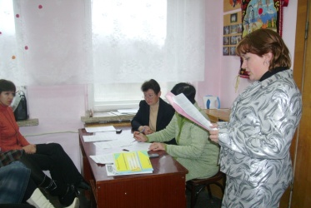
-Музейный уголок.
Поисково-собирательная работа для музейного уголка. Имеется коллекция глиняной посуды, предметов казачьего быта. Объединение «Казачок» ведёт также собирательную работу о воинах - интернационалистах, героях ВОв, о истории кубанского казачества и т.д.
С 2009 года ведётся работа над проектом «Книга Памяти». Где по сей день собирается материал о ветеранах Великой Отечественной войны, тружениках тыла, вдовах и детях войны. Данный материал играет немаловажную роль в патриотическом воспитании подрастающего поколения. Учащиеся пополняют «Книгу памяти» копиями документов, писем, наградных удостоверений, фотографиями, краткими биографиями и воспоминаниями своих прадедушек и прабабушек.
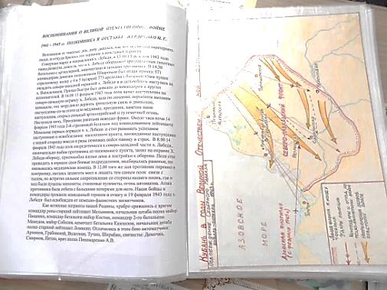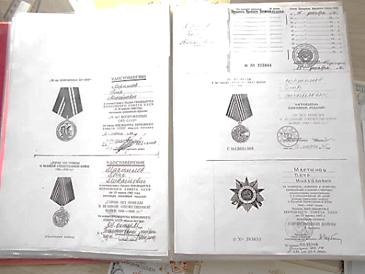
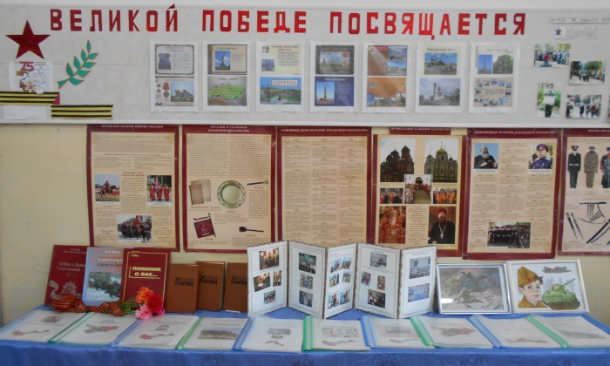
Поисково-собирательная работа для музейного уголка. Имеется коллекция глиняной посуды, предметов казачьего быта. Объединение «Казачок» ведёт также собирательную работу о воинах - интернационалистах, героях ВОв, о истории кубанского казачества и т.д.
-Шефская помощь труженице тыла:
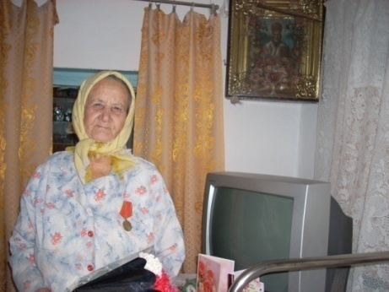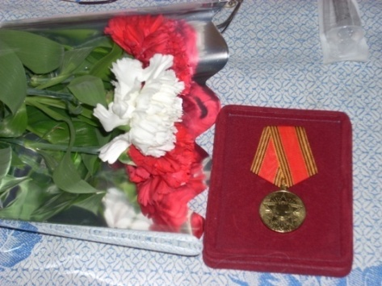

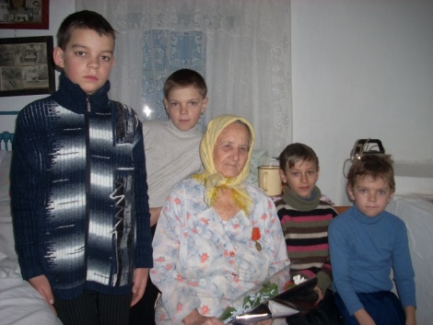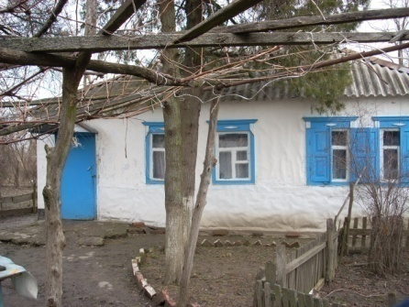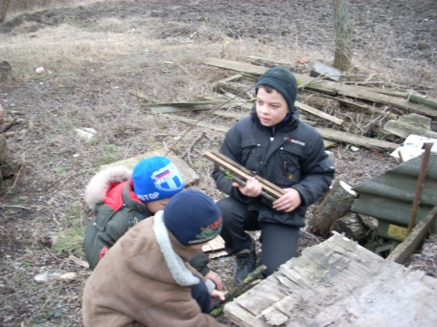
- Воспитательная работа в объединениях:
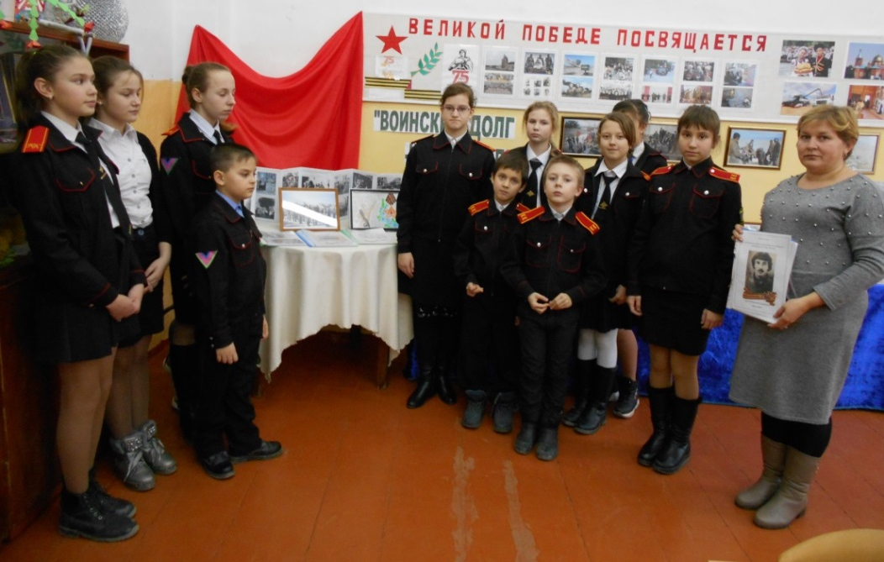
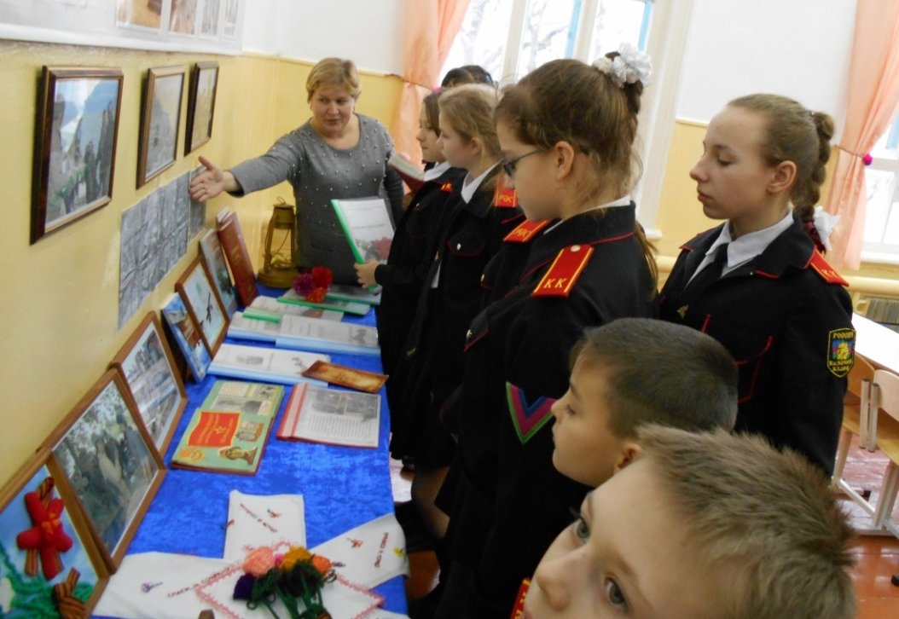

- Учащиеся пишут рефераты, доклады, минипроекты:
Пример доклада учащегося к проекту: «Фольклор и этнография Кубани»
Подготовил ученик 7 А класса
Святочный обряд «Мыланка»
Святки были поистине нестареющими праздниками в станице. Сначала в Святой вечер, по улицам замелькают дети с узелками, разнося «вечерю» своим «крещёным батькам», т.е. наречённым отцу и матери, бабушкам и самым близким родственникам. По нынешнему календарю это происходит 6 и 7 января. Наутро – Рождество. Выучены рождественские песни, подобраны напарники, смастерена рождественская звезда. Затем 13 и 14 января другой праздник, в народе его называют «Мыланка» или «старый новый год». Утром 14 января –посевание. Первым в дом приходит мальчик или мужчина ,и посевая зерно, желает хозяевам здоровья, добр, и т.д.
«Вождение Мыланки» происходило вечером -13 января, в Васильев вечер, в щедрый вечер на кануне Васильева дня 14 января., коим и заканчивались святки.
В ней принимают участие дети и взрослые. Подбирается группа из 6-8 человек. Из них выбираются Мыланка и Васылько. Если не находили парубка , Васыльком наряжали девушку.
Вот детский вариант песни:
Мыланка ходыла, Васыльку просыла:
-Васыльку, мий тату, пусты мене в хату.
Я жито нэ жала, золотый крест держала,
Золоту кадыльницю,
Надийтыся люды,
До вас Христос буде.
Богу свичу ставте, А нам калач дайтэ.
Святочный обряд Мыланки восходит ещё к дохристианским верованиям. Св. Василий Великий считался покровителем свиней и поэтому 1/14 января считался «свиным праздником». Позже, «закалывая кабана» именно к Святкам, станичники, видимо уже не зная этого, точно следовали древней традиции.
Мыланку водили с «козой». «Козой» обряжали одного из участников обряда, одевая его в тулуп и маску или делали чучело. Коза – языческий символ плодородия и вместе с тем символ оборотничества.
Подойдя ко двору, спрашывали: «Пустите Мыланку?» или «Пустите мыланкувать?»
Вот песня –шутка: «Вождение козы»
Щ ой учора из вечора
Пасла Мыланка два качора.
Вона пасла, загубыла,
Шукаючи, заблудыла.
Заблудыла в чистэ полэ,
Дэ Васылько плужком орэ.
А вин орэ,
Жито сие,
А за ным у слид зэлэние.
Ты, Васыльку, мий таточку,
Пусты мэнэ у хаточку,
Буду тэбэ шануваты,
Щей руссу косу заплитаты.
Наша Мыланка нэ рабоча,
На ий сорочка парубоча,
Наша мэланка нэ лэныва,
Звэчора й ложэчкэ помыла.
На камини ложкы мыла,
Тарилочку й ложку упустыла,
Билесенькый хвартух замочила.
Ой повисэла на воротях.
Повий, витрэ буйнесенькый,
Высуши хвартух билэсэнькый.
Буду я тэбэ шануваты,
Щей руссу косу заплитаты.
Щей руссу косу заплитаты
И до церковкы провожаты.
Участников обряда щедро одаривали. В зримых формах, в образах Мыланки и Васыльки, в сопровождающей песне воплощались идеальные жизненные представления о прекрасном, вековая нравственная мудрость человеческого общения.
- Уровень развития личностных качеств обучающихся с 2020 по 2022 год:
Дети стали интеллектуально богаче, творчески активны и самостоятельны. У них повысилась самооценка и уверенность в себе. Они научились обсуждать и анализировать, отстаивать свою гражданскую позицию, приобрели полезные умения и навыки, которые несомненно, пригодятся им в будущем, помогут легче адаптироваться в социуме.
- Наши достижения:
Церемония награждения в г. Краснодаре. Призеры викторины по истории Кубанского казачества – Арутюнян Виолетта и Струцкий Николай.
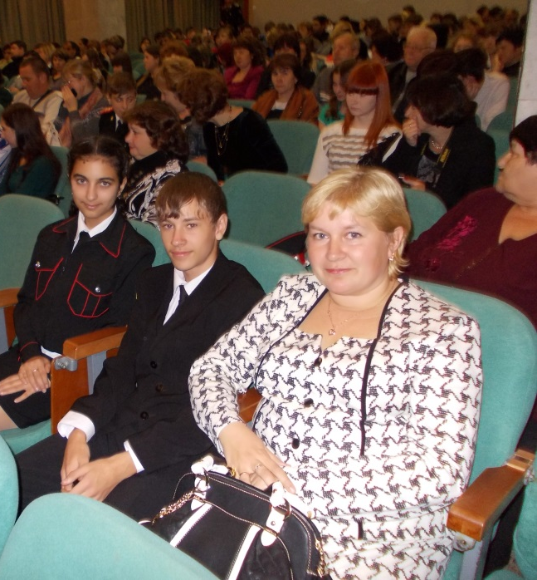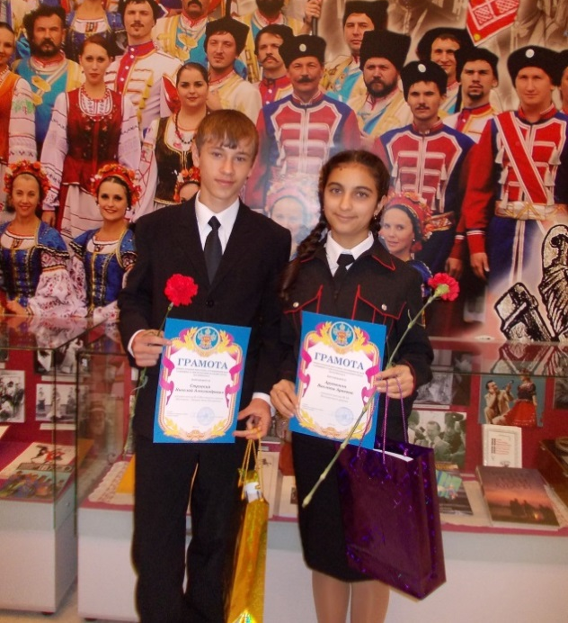
- Совместные поездки с СОШ № 13:
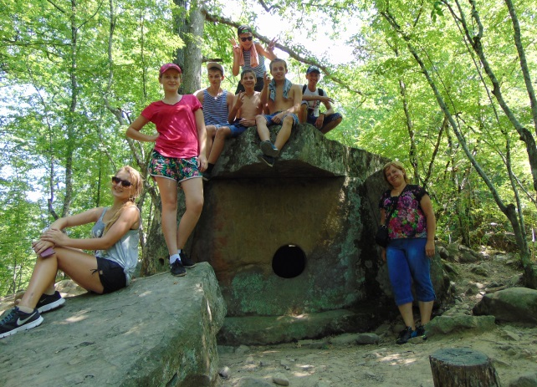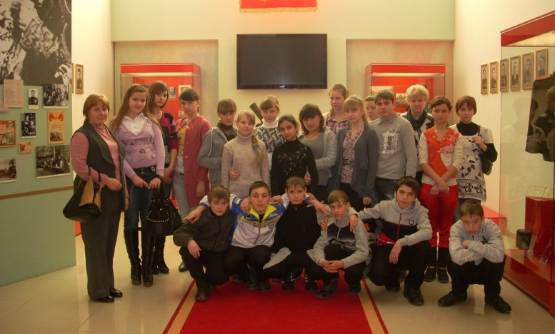
-Уроки мужества, посещение ветеранов Вов и братских могил:
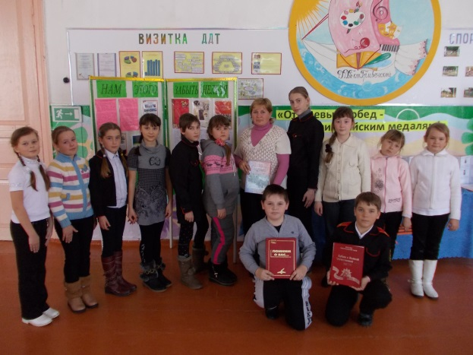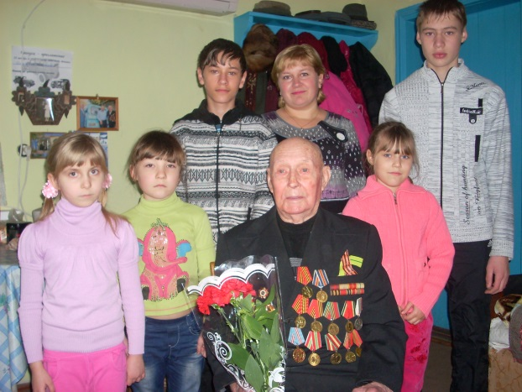
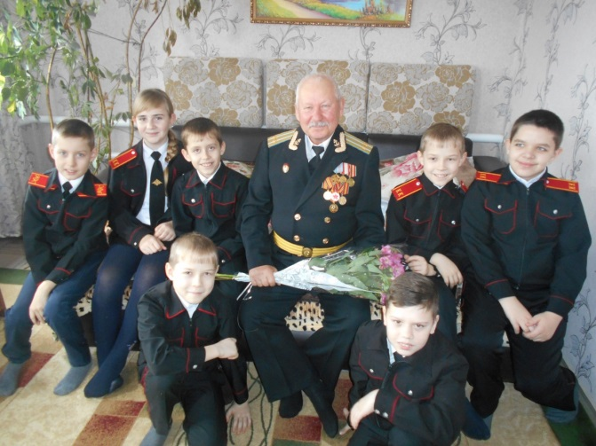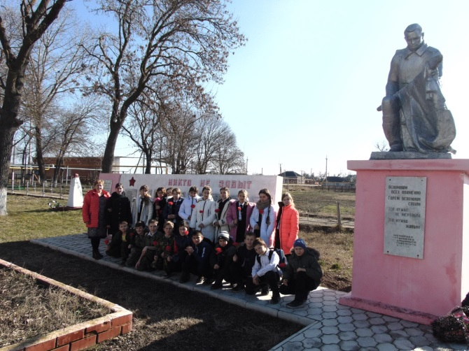
- График развития личностных качеств обучающихся в процессе участия в проектной деятельности (пятибалльная система оценки)
Приложение 3.
к главе II: «Дистанционное образование как один из
аспектов воспитательной деятельности»

Календарный учебный график (в сокращении)

Тема занятия | Кол-во часов | Ссылка интернет ресурс
Введение | 1
Цели и задачи на учебный год. Организационные вопросы. Инструктаж по технике безопасности. | 1 | беседа
История казачества. Быт казаков | 18
История казачества (донские казаки, кубанские казаки и др.) | 1 | https://youtu.be/vbNtMA4ffjQ
Кубанские казаки! История, традиции, обычаи. | 1 | https://youtu.be/OjD9kQ95qNg
Черноморцы и линейцы. Переселение казаков на Кубань | 1 | https://youtu.be/usom3ciXd-M
Лекция: «История Кубанского казачества» | 1 | История Кубанского казачества (krasnodar.ru)
Презентация на тему: «История Кубанского казачества» (приложение к уроку 2.5) | 1 | презентация
Оружие казаков  Шашка. Традиционное оружие казаков  Лекция «Казачье оружие в годы Великой Отечественной войны. Кавалерийская шашка | 1 | https://youtu.be/erRo_2hofrc  https://youtu.be/Am0R7vbLPy0
Казачьи регалии. Видеофильм. | 1 | https://youtu.be/pZ35qsvGBSQ
Казачий костюм. | 1 | https://youtu.be/Kvwu41EhHRE  https://youtu.be/2xR-yBgfNeI  https://youtu.be/wCLf5AOqlXE
Атаманы кубанского казачьего войска. | 1 | Атаманы Кубанского казачьего войска (krasnodar.ru) лекция
Проводы казака в армию. | 1 | https://youtu.be/lqbH-6u--B4  https://youtu.be/Duzny8SqTHQ
Александр Иванович Васильченко-потомственный казак ст. Гривенской | 1 | https://vk.com/video423391487_456239057
Час литературы. Рассказ старого казака. Быль. 1859г. | 1 | https://youtu.be/H3gZmuo6-V8
Час литературы. Казачьи сказки. | 1 | https://youtu.be/m8mtyfZfPYM  Казачьи сказки - Самоглядное Зеркало. Энциклопедия русской сказки (google.com)
Казачья хата.  Самостоятельное изготовление макета казачьей хаты. | 1 | https://youtu.be/yb6Zel6sl3g  https://youtu.be/H3ddftJ6LfU  https://youtu.be/tyD_pHXEyFw
Семейные традиции кубанского казачества. | 1 | https://youtu.be/rZ4xlywbhgI
Детские казачьи игры. Лекционный материал. | 1 | Казачьи игры (xn--80aaaa6aij2a8ak1cg9dzb.xn--p1ai)
Кубанские промыслы и ремёсла.  мастер-класс «Безшитьевая кукла» | 1 | https://vk.com/video423391487_456239117 сдк Гривенский  https://youtu.be/W7kBooaQSJs
Обобщающее занятие по теме. Викторина. | 1 | https://www.prodlenka.org/metodicheskie-razrabotki/388170-viktorina-o-kazakah
Военно-патриотическая работа | 13
Кубанское казачество в годы гражданской войны. | 1 | https://youtu.be/AdGtjU-nmbw
Образование на Кубани История и современность | 1 | https://youtu.be/aOKzu6jzPG4
Образование Краснодарского края. | 1 | https://youtu.be/puxZCDsXPvA
Начало Вов в Краснодарском крае. Краснодар 1942-1943 | 1 | https://youtu.be/Ur_29EUzh3c
Оккупация. «Навечно в памяти храним». Кошмары оккупации Краснодара. | 1 | https://youtu.be/7aQ-sz7v7dw
Цикл воспоминаний ветеранов о Вов. Урок 1 | 1 | https://youtu.be/8KfveA61pOA  https://youtu.be/mTyDnsSHhfk
Цикл воспоминаний ветеранов о Вов. Урок 2 | 1 | https://youtu.be/mTyDnsSHhfk
Воспоминания ветерана Великой Отечественной Войны Бабенко Андрея Архиповича | 1 | https://youtu.be/5QSGKMdX2tI
Краснодарские ветераны — о Великой Отечественной войне | 1 | https://youtu.be/xvzWdETGr-I
Они сражались за Родину | 1 | https://youtu.be/PqyaIzqLXAI
Кубанцы, ковавшие Победу. Лекционный материал. Занятие 1 | 1 | Краеведческие заметки - Герои Кубани в летописи Великой Победы (ucoz.net)
Кубанцы, ковавшие Победу. Лекционный материал. Занятие 2 | 1 | Краеведческие заметки - Герои Кубани в летописи Великой Победы (ucoz.net)
Кубанцы, ковавшие Победу. Лекционный материал. Занятие 3 | 1 | Краеведческие заметки - Герои Кубани в летописи Великой Победы (ucoz.net)
Военно-патриотическая работа (продолжение) | 10
Битва за Кавказ. | 1 | https://youtu.be/M1f78ThDlkU
Памятник труженикам тыла в г. Славянске -на-Кубани. | 1 | https://youtu.be/YspzRxTc5t4
Памятники на Кубани | 1 | https://youtu.be/cxS3qmiyKN0  Памятники и мемориалы | Краснодарский край. Часть 1 — Всё о Второй мировой (wwii.space)
«Война за Отечество». Воздушные бои над Кубанью. | 1 | https://yandex.ru/video/preview/9689509189684533807
Александр Иванович Покрышкин. | 1 | https://youtu.be/sTPPQDDv_Rc
Города-герои Кубани. Города воинской славы. | 1 | https://youtu.be/mgEbY0-_m9E
Дом музей братьев Степановых. | 1 | https://yandex.ru/video/preview/12449001319025798160  https://yandex.ru/video/preview/10026864296262970419
Труженики тыла | 1 | https://youtu.be/c5e7VgIe67M  https://yandex.ru/video/preview/7391123929659301222
Кубанцы- ветераны афганской и чеченской войны. | 1 | https://vk.com/video423391487_456239113  https://vk.com/video423391487_456239115 (ст.Гривенская)  https://youtu.be/YtpmWHnxyPc  https://yandex.ru/video/preview/2608616184549653178
Викторина на тему «Великая Отечественная война на Кубани». | 1
Географические особенности края. Туризм | 16
Презентация Краснодарского края. | 1 | https://youtu.be/bIFfoQUGcCQ
Природа люди и архитектура Краснодарского края | 1 | https://youtu.be/HLmuhODPBXM
Видео обзор города Краснодара. | 1 | https://yandex.ru/video/preview/9130686404395135481
Современная архитектура и дизайн. Парк Галицкого в г.Краснодаре. | 1 | https://yandex.ru/video/preview/1990249465871575058  https://yandex.ru/video/preview/9034652609140537200 для домашнего просмотра.  https://yandex.ru/video/preview/4203390273242075913 новогодний парк.
Известные люди. Сергей Николаевич Галицкий. | 1 | https://youtu.be/oFMFDJkBwx4
ГАУК КК «Выставочный комплекс «Атамань» | 1 | https://youtu.be/HZMh4p9cBgM
Плато Лаго-Наки: на что нам стоит посмотреть | 1 | https://youtu.be/IzFkS0a_hVU
Природа Черноморского побережья. Занятие первое. | 1 | https://youtu.be/-oYdGtRfoDU  https://youtu.be/gkthyJmAwqs
Черноморское побережье Кавказа. Занятие 2. Путеводитель. | 1 | https://youtu.be/y1AUqIRwBr4
Достопримечательности у азовского моря. Курорты. (лекторий) | 1 | 10 лучших достопримечательностей в Азовском море 2021 - Tripadvisor  Курорты Азовского моря. Список всех популярных мест (gotonature.ru)
Школа альпинизма в Гуамке. | 1 | https://youtu.be/C2Zzf1kOiac
Уроки туризма. Снаряжение для начинающего туриста. | 1 | https://youtu.be/XLHAqLc9zyc
Онлайн-урок "ориентирование на местности" | 1 | https://yandex.ru/video/preview/10199450933009113688
Первая доврачебная помощь в походе. | 1 | https://youtu.be/EWsS82aiy28
О нашей станице Гривенской. | 1 | https://youtu.be/J3OPJKQDXz4
Викторина. | 1 | приложение
Культура Кубани | 13
Музеи Краснодарского края. | 1 | https://youtu.be/mpg4Ewn-_Ys  https://youtu.be/rxDqKesTkEA
Военный музей под открытым небом. Г.Темрюк. | 1 | https://youtu.be/Lj2uPr76yg8
Музей МБОУ –СОШ № 13 | 1 | https://vk.com/video423391487_456239174
Театры г.Краснодара. Академический театр драмы. | 1 | https://youtu.be/QtGpOmbhnCA
Театр музыкальный. | 1 | https://youtu.be/z0Qt61eAZms
Филармония им.Г.Пономаренко | 1 | https://yandex.ru/video/preview/3648751498341707014
Кубанский казачий хор. | 1 | https://vk.com/video423391487_456239140
Государственный ансамбль казачьей песни «Криница» | 1 | https://youtu.be/CCyoaziDk7o
Фрагменты концертов ансамбля «Криница» | 1 | https://vk.com/video-18062546_456239089  https://yandex.ru/video/preview/7213963693492301963
Наш земляк, заслуженный артист Кубани Евгений Григорович. | 1 | Криница | Новости ансамбля (krinitza.ru)  https://youtu.be/byzFAD5pC4M  https://youtu.be/37KNYlPoaVM  https://youtu.be/z3DQIHZI0k4
Хореографический ансамбль «Танок» | 1 | https://youtu.be/BPNFRWWyEfA
Ансамбль «Забава» Гривенский СДК, танцевальный коллектив «Радуга» и другие. | 1 | https://vk.com/video-147187866_456239428  https://vk.com/video423391487_456239198
Подготовка к итоговому занятию. Рекомендации к мини проектам. | 1
Итоговое занятие | 1
Защита мини проектов на выбранную тему. | 1 | (Мини проекты в эл. виде сдаются на эл.почту педагога)
Приложение 4.
к главе II: «Дистанционное образование как один из
аспектов воспитательной деятельности»

Образцы конспектов занятий дистанционного курса:
Занятие 1.
Муниципальное бюджетное учреждение дополнительного образования
дом детского творчества станицы Гривенской
Дистанционная дополнительная общеобразовательная общеразвивающая программа туристско-краеведческой направленности «Занимательное краеведение»
Объединение «Занимательное краеведение»
Педагог дополнительного образования А. Г. Петрова.
Конспект занятия
Тема: Казачья хата. Самостоятельное изготовление казачьей хаты
Тип занятия: знакомство с новым материалом
Цель: Познакомить учащихся с бытом казаков, научить изготовлять макет казачьей хаты.
Задачи:
- познакомить с бытом казака, с особенностями жилища казаков;
- -воспитывать у детей гражданские чувства, чувство любви к Родине, родному краю, к казакам; интерес к прошлому и настоящему.
- дать основы изготовления макета казачьей хаты (мастер-класс)
Оборудование, наглядные и дидактические материалы:
Средства для дистанционного обучения, материалы для изготовления макета казачьей хаты, подворья (картон, бархатная бумага, краски, бросовый материал, клей, ножницы.
Форма занятия: дистанционная.
Методы: словесные – фронтальная работа; теоретический-мастер-класс, технологических приемов работы, практический- просмотр дистанционного материала.
Проведение инструктажа безопасности при работе с ножницами, клеем, красками.
Ход занятия
Ход занятия: Добрый день! Сегодня мы познакомимся с вами с особенностями быта казака, с его жилищем, научимся изготавливать макет кубанской хаты или казачьего подворья.
Подробно об этом вы узнаете из видеороликов.
Теоретический материал и практический материал для самостоятельного изучения:
https://youtu.be/yb6Zel6sl3g
https://youtu.be/H3ddftJ6LfU
https://youtu.be/tyD_pHXEyFw
Домашнее задание: изготовить макет подворья или казачьей хаты.
(К занятию прилагаются иллюстрации и технологическая карта)
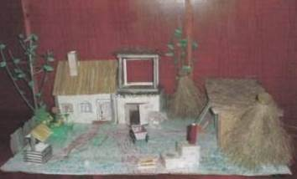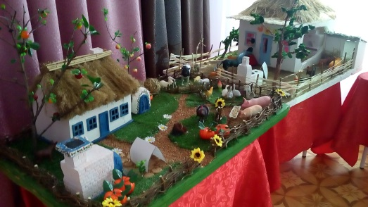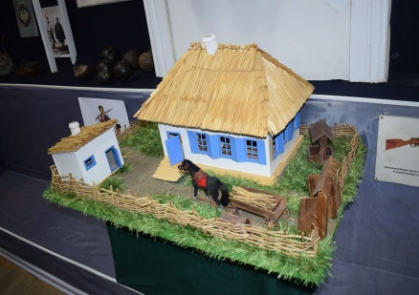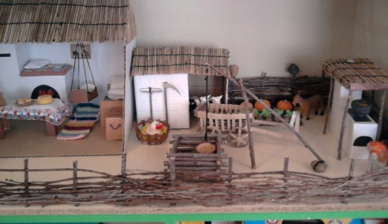
Занятие 2.
Муниципальное бюджетное учреждение дополнительного образования
дом детского творчества станицы Гривенской

Дистанционная дополнительная общеобразовательная общеразвивающая программа туристско-краеведческой направленности «Занимательное краеведение»
Объединение «Занимательное краеведение»
Педагог дополнительного образования А.Г. Петрова.

Конспект занятия

Тема: История казачества (донские казаки, кубанские казаки и др.)
Тип занятия: знакомство с новым материалом
Цель: Познакомить учащихся с историей казачества.
Задачи:
- познакомить с понятием - «казак», «казачество»
- -воспитывать у детей гражданские чувства, чувство любви к Родине, родному краю, к казакам; интерес к прошлому и настоящему.
Оборудование, наглядные и дидактические материалы:
Средства для дистанционного обучения
Форма занятия: дистанционная.
Методы: словесные – фронтальная работа; теоретический-лекция, рассматривание фотоматериалов, практический- просмотр дистанционного материала.

Ход занятия
Педагог: Добрый день! Сегодня мы с понятиями «казак» и «казачество».
Основу Кубанского войска составили вольные казаки Запорожской Сечи, которые приняли решение подчиниться Российской власти и служить на охране границ. Подробно о казачестве вы узнаете из видеоролика.
Теоретический материал и практический материал для самостоятельного изучения:
https://youtu.be/vbNtMA4ffjQ
приложение к занятию: « Фото казаков»
- Кубанские казаки
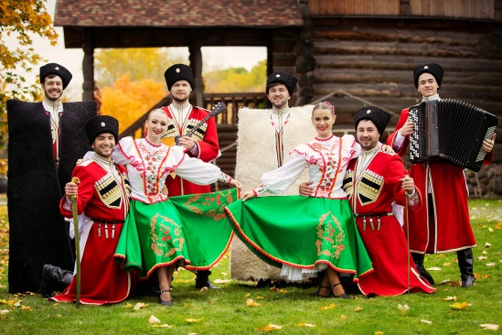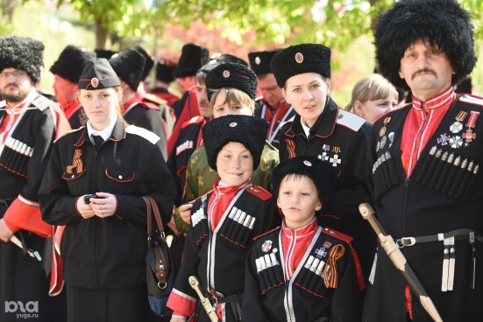
- Казаки донские
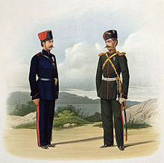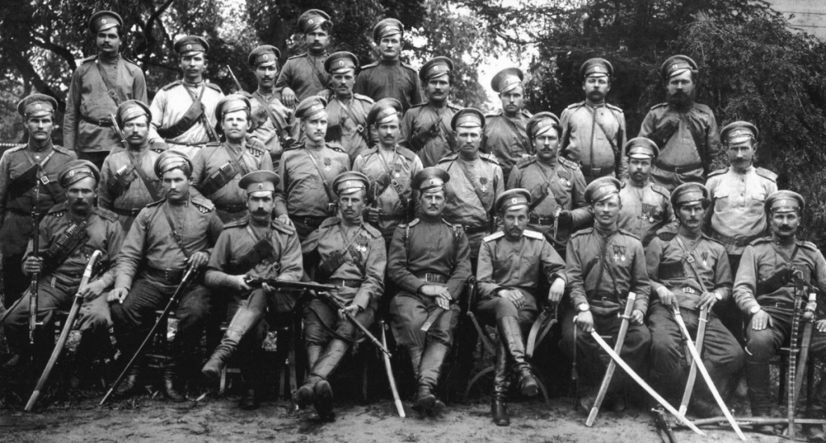

- Запорожские казаки
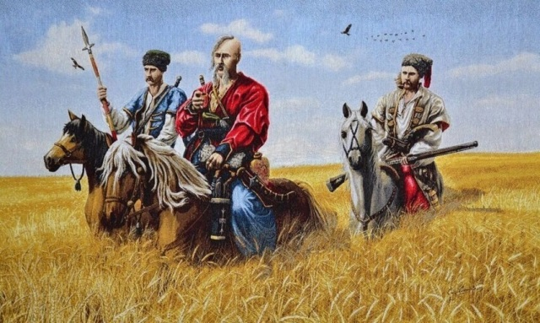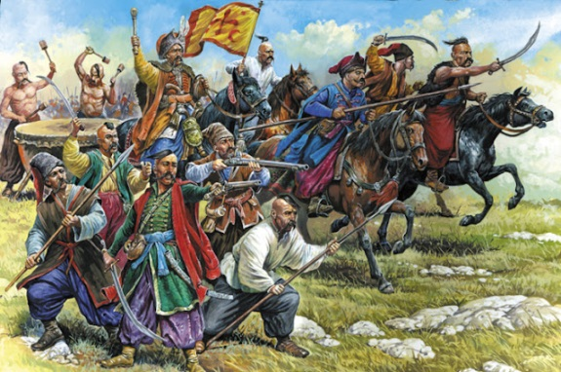
Домашнее задание: Записать в тетрадь краткие тезисы о казачестве.

Приложение 5.
к главе III: «Воспитательный потенциал
в нашем доме детского творчества »
«Воспитательный потенциал в МБУ ДО ДДТ ст. Гривенской»
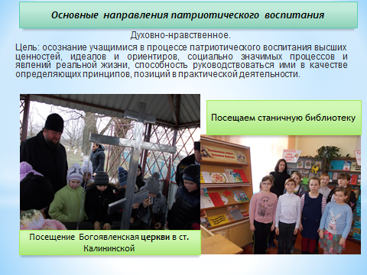

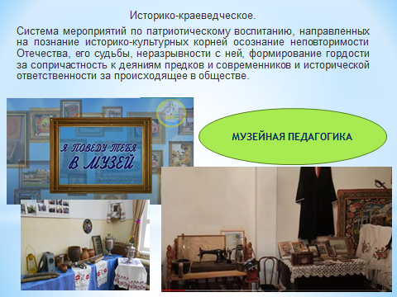
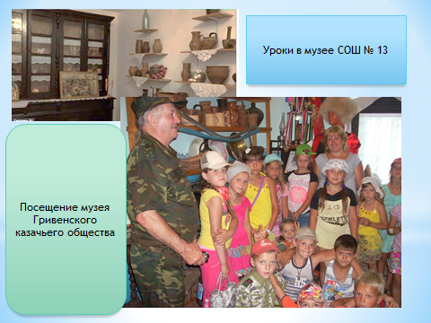
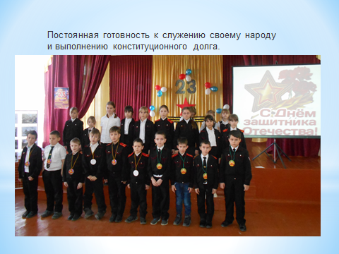
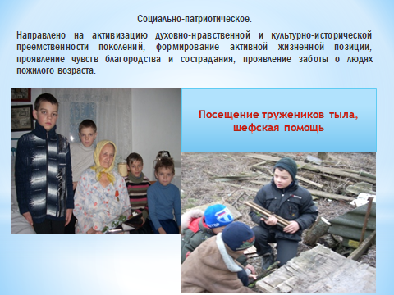

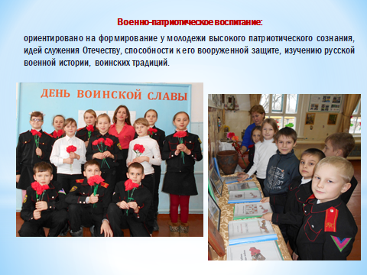

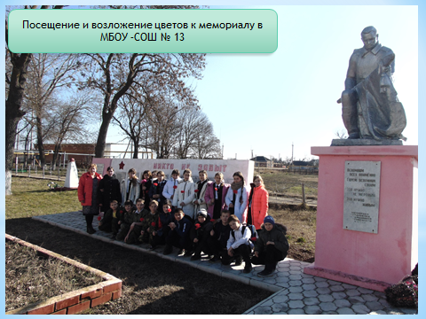
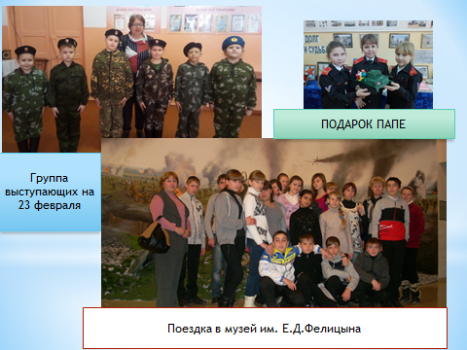

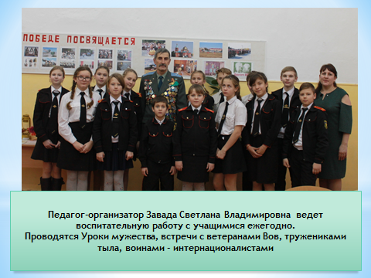
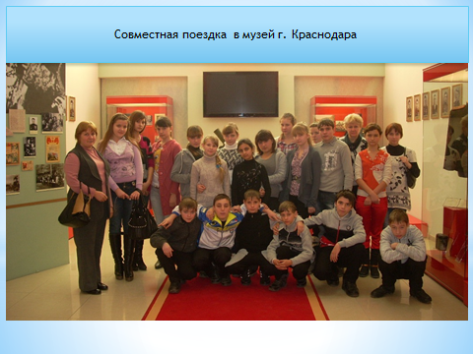

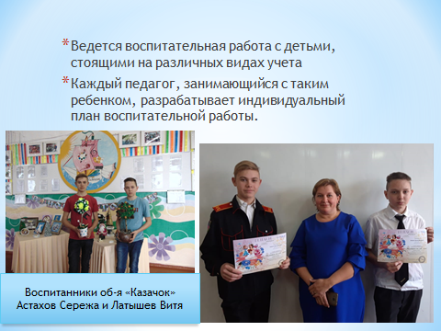
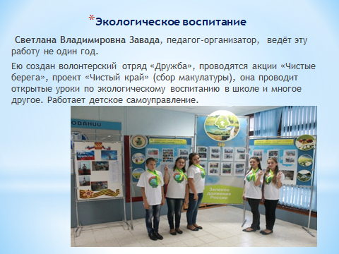
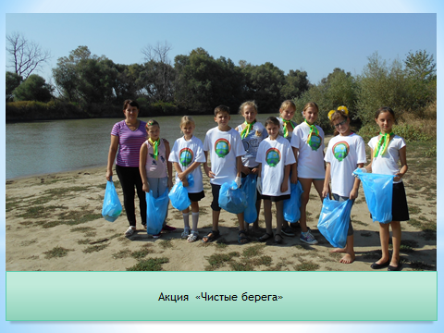
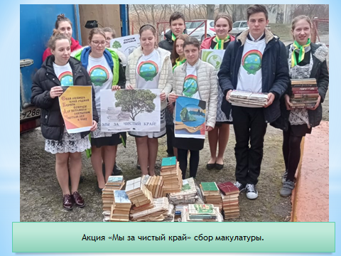
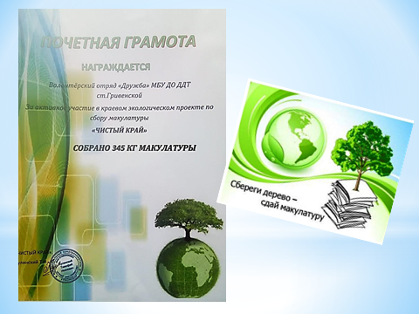
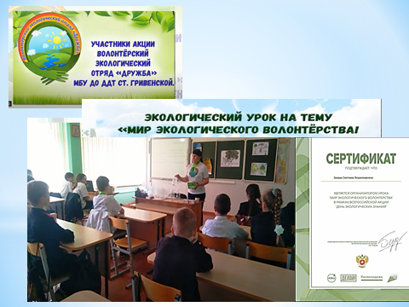

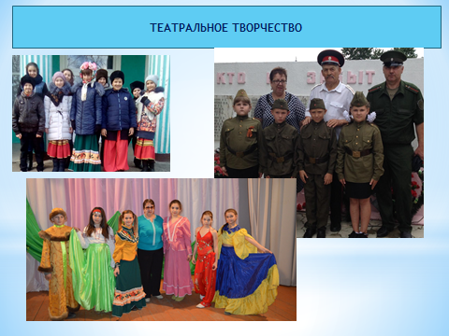
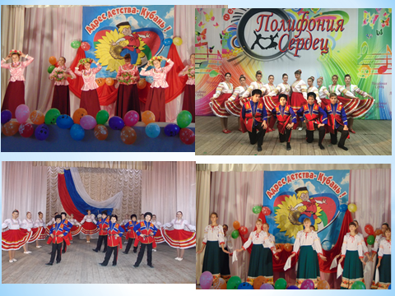
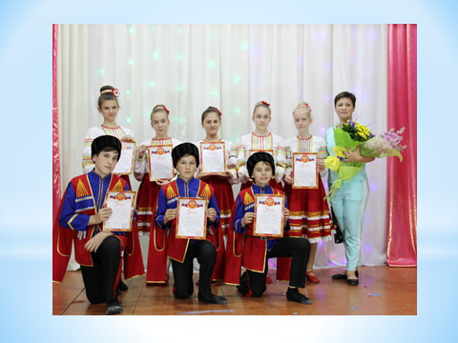
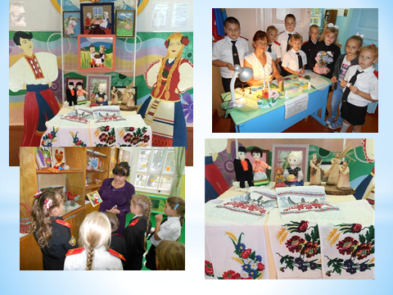
Литература

- Бажанов. Е.А., Казаки. Истоки традиций [Текст] Бажанов Е.А. / Москва. 2010. №2. С. 140-167.
- Большой толковый словарь русского языка. / Сост.и гл. ред. С. А. Кузнецов. — СПб.: «Норинт», 2000. — 1536 с.
- Ватаман, В. П. «Воспитание на традициях народной культуры». [Текст] / Ватаман, В. П. Издательство «Учитель» 2007г.
- Визер, В.Г. Военно-патриотическое воспитание учащихся на основе этнокультурных традиций русского казачества в России. [Текст] / Визер, В.Г. М.: Интеграция, 2005. 219 с.
- Володацкий В.П. Развитие казачества в современном Российском обществе (социальный опыт Донского казачества) Диссертация на соискание ученой степени доктора социологических наук. Ростов-на-Дону – 2011
- Выготский, Л.С. Воображение и творчество в детском возрасте. Психологический очерк / Психология развития ребенка [Текст] / Выготский, Л.С. М.: Изд-во Смысл; Изд-во Эксмо, 2003. С. 235-327.
- Выготский, Л.С. Детская психология [Текст] / Выготский, Л.С.Собр. соч.: в 6 т. - М. 1984.-Т. 4.
- Вырщиков, А. Н., Кусмарцев, М. Б., Лутовинов, В. И. Военно-патриотическое воспитание молодежи / А. Н. Вырщиков, М. Б. Кусмарцев,– Волгоград: ПринТерра, 2008. – с.
- Казачество в истории России: материалы всеросс. науч.-практ. конф. (3-4 окт. 2007 г., Москва) М.: Аспект, 2007. 254 с.
- Казачество: энциклопедия / редкол.: А.П. Федотов [и др.]. М.: ИНФРА-М, 2003. 396 c.
- Концепция духовно-нравственного развития, воспитания и социализации обучающихся в казачьих кадетских корпусах. Совет при Президенте Российской Федерации по делам казачества Синодальный Комитет Русской Православной Церкви по взаимодействию с казачеством. – Москва, 2014
12. Маслов А.В. Кубань в старину, науч. ред Б.А. Трёхбратов. - Краснодар: Традиция, 2009.-112с.:ил.
13. «Краеведческие статьи о Кубани» Научно-популярное изд. Краснодар, 2008., 60с.
14. Лотышев И.П. Популярный иллюстрированный географический словарь Краснодарского края / -2-еизд.., испр. и доп., Краснодар: ОИПЦ «Перспективы образования»., 2009.-116с.: ил.
15. Бондарь Н.И., Жиганова С.А. Фольклор и этнография кубанского казачества: учебное пособие/ -Краснодар: изд. Традиция, 2009.-128с.
Интернет ресурсы:
https://nsportal.ru/
https://infourok.ru/
https://kopilkaurokov.ru/ и др.

